Лексическая тема «Профессии на транспорте»
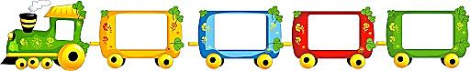
- Игра с мячом «Чем управляет?»
Взрослый бросает мяч ребенку и задает вопрос. Ребенок ловит мяч, отвечает на вопрос и возвращает мяч.

Летчик управляет... чем? ( Самолетом)
Водитель автобуса управляет... чем? (Автобусом )
Капитан управляет... чем? ( Кораблем)
Вертолетчик управляет …чем? (Вертолетом)
Крановщик управляет …чем? (Краном)
Велосипедист управляет …чем? (Велосипедом)
Танкист управляет …чем? (Танком)
Тракторист управляет …чем? (Трактором)
Мотоциклист управляет …чем? (Мотоциклом)
Экскаваторщик управляет …чем? (Экскаватором)
Машинист поезда управляет …чем? (Поездом)
- Выучи стихотворение  В небо синее пилот  Поднимает самолет  И летит за облаками  Над горами и лесами. |  | 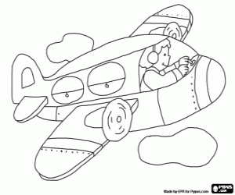

- Исправь ошибки Незнайки  | - Водитель управляет самолетом.  (Нет, пилот управляет самолетом, а водитель водит автобус и т.д.)  - Кондуктор пишет картины.  (Нет, кондуктор продает билеты пассажирам, а картины пишет художник)  - Капитан лечит детей.  (Нет, капитан управляет кораблем, а детей лечит врач)
